AEE
Atividade: Encaixe de Formas
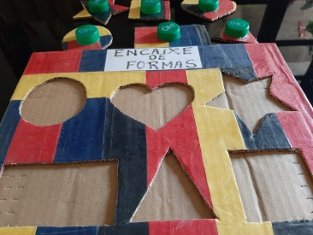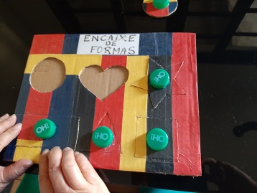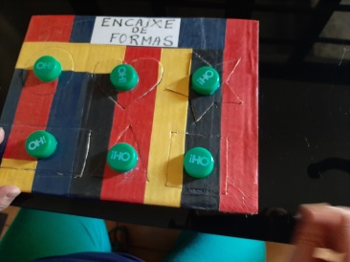
Habilidades: Desenvolver o raciocínio lógico, a criatividade, orientação espacial, noção de equilíbrio, os sentidos, estimular a curiosidade, conhecer as formas, coordenação motora fina e visomotora (olho mão).
Recursos Materiais: Papelão, tiras de papel colorido, tampinhas pets, cola, estilete e tesoura.
Resumo da atividade: Para esta atividade, vamos precisar de 2 pedaços de papelão cortados do mesmo tamanho, em um papelão cole tiras de papel colorido (pode ser de revistas, jornais ou encartes de supermercados), em seguida desenhe formas, e com a ajuda de um adulto, recorte as formas desenhadas no contorno e retire as formas e cole tampinhas pets, cole a outra parte do papelão por baixo, para dar apoio aos encaixes, conforme a imagem acima. A tarefa da criança é fazer os encaixes de acordo com a forma, que ela escolheu.
Lembrando que incluir a criança na construção da atividade favorece o fortalecimento da autonomia, autoestima, segurança, além de proporcionar a interação, socialização e diversão familiar.
Professora AEE (Atendimento Educacional Especializado): Eliza Naomi Suzuki
Unidade Escolar: EMEF – Aracy de Abreu Pestana
Escola Vinculada: EMI – Franjinha e EMI – Chico Bento

